提示：请将答案写在答题纸上，写在试题页或草稿纸上的无效。答案写错位置的一定要在原规定的答题处注明。交卷时请将答题纸和试卷页、草稿纸分开上交。
一、填空题（共30分，每空3分）
1.行列式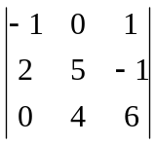中元素4的代数余子式的值为 1 .
2.已知行列式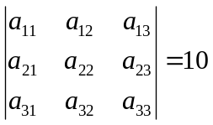，则行列式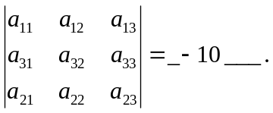
3.行列式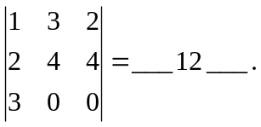
4.已知方阵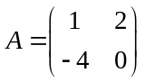，则的转置矩阵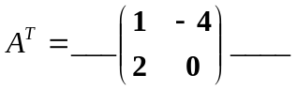.
5.已知矩阵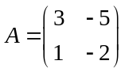，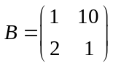，则矩阵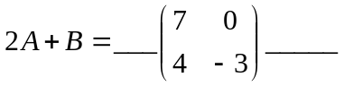.
6.已知是三阶方阵，且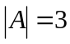，则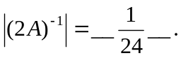
7. 向量组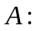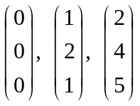线性____相关_____. （填“相关”或“无关”）
8.已知为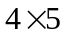的矩阵，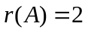，则方程组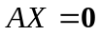的解空间的维数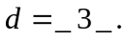
9.三阶方阵可对角化当且仅当矩阵有____3___个线性无关的特征向量.
10.设实对称矩阵的两个不同特征值对应的特征向量分别是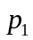和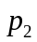，则内积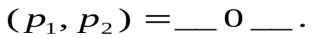
二、选择题（共30分，每小题3分）
1.设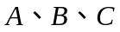均为阶方阵，下列选项一定正确的是( C ).
(A) 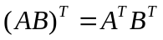； (B) 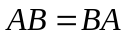；
(C) 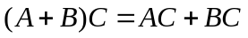； (D) 若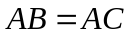，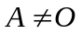，则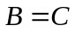.
2.已知矩阵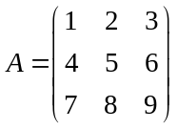，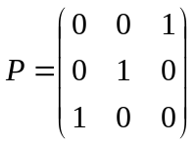，则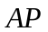=（ D ）.
(A) 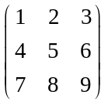； (B) 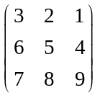； (C) 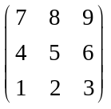； (D) 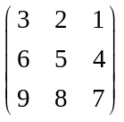.
3.下列选项中，（ C ）是行阶梯形矩阵.
(A)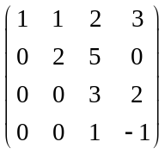； (B)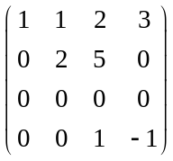；
(C)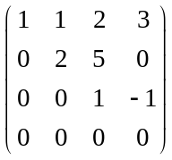； (D)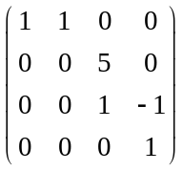.
4. 设矩阵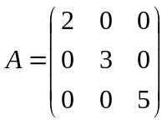，则的逆矩阵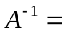（ D ）.
- 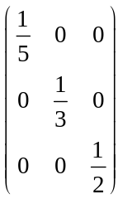； (B) 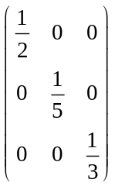； (C) 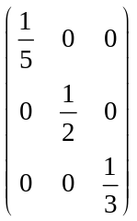； (D) 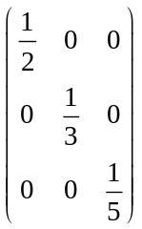.

5.设是3阶方阵，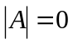，则矩阵的秩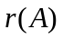不可能是（ D ）.
(A) ； (B) ； (C) ; (D) 3.
6.设是阶正交矩阵，则下列选项错误的是（ C ）.
(A) 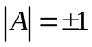； (B) 是可逆矩阵； (C) 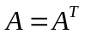； (D)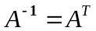.
7. 关于向量组的线性相关性，下列说法一定正确的是 ( B ).
(A) 如果当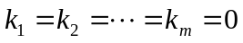时，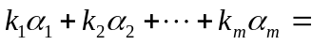0，那么向量组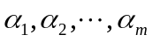线性无关；
(B) 如果对任何不全为零的数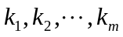，都使 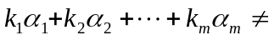0，那么向量组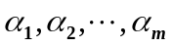线性无关；
(C) 如果向量组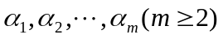线性相关，则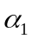可由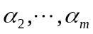线性表示；
(D) 若向量组线性无关，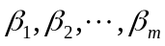也线性无关，则向量组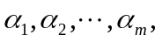也线性无关.
8.已知方程组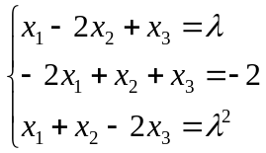无解，则的值不能是（ A ）.
(A) 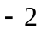 ； (B) 2 ； (C) 3； (D) .
9.利用施密特正交化过程将向量组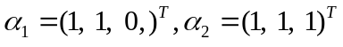正交化得到的向量组记为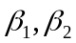，且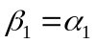，则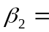（ C ）.
(A) 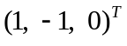； (B) 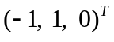；
(C) ； (D) 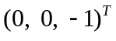.

10.设矩阵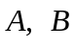均为三阶方阵，与相似，为三阶单位矩阵，且满足
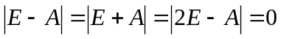，则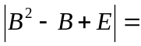（ A ）.
(A) 9； (B) 0 ； (C) 3 ； (D)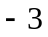.
三、（10分）求向量组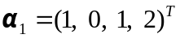，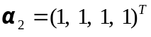，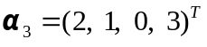，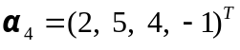，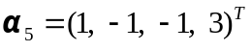的秩和一个极大无关组，并把其余向量用该极大无关组线性表示.
解：
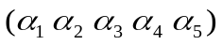（2分）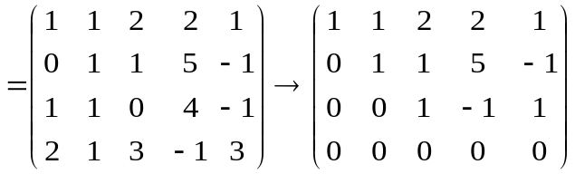
注：1.行阶梯型中不需要看全部数据是否正确，只要满足是三个非零行，符合上述那样的行阶梯形状；或者行变换得到的矩阵尽管不是行阶梯，只要化到显然能看出秩和极大无关组即可就得4分
- 如果行变换没有化到注1中的两种情况，但只要能体现是进行过行变换，无论实施了几次，也无需验证数据对错，这种情况到此步得3分，然后再看下面有的分点在3的基础上累计.
（秩和极大无关组这两步按踩分制，每对一个得1分）故向量组的秩为3，（5分）极大无关组是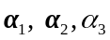，（6分）
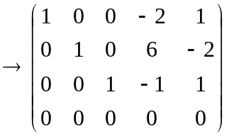（考虑到个别学生第四列或第五列中某一列算错不影响其中一个线性表示，故只需要看下列表示式即可，每个表示占2分，不需要看行最简是否完全正确，如果最简形对，但下列表示写错，则此步得2分），
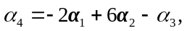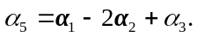（10分，各2分）
四、（6分）设为三阶方阵，向量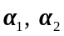是分别属于矩阵的两个特征值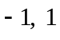的特征向量，而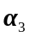满足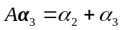，求证：向量组线性无关.
解：设 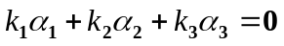 （1）式， （1分）
则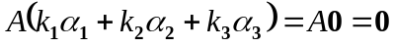，
因为向量是分别属于矩阵的两个特征值的特征向量，所以得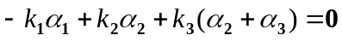， （2）式 （3分）
- -(2),得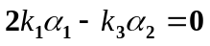，（4分）
- 因为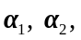线性无关，所以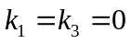，（5分）
从而由（1）得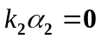，因为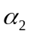是特征向量，所以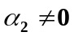，故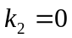.从而向量组线性无关.（6分）
五、（12分）利用初等行变换求非齐次线性方程组
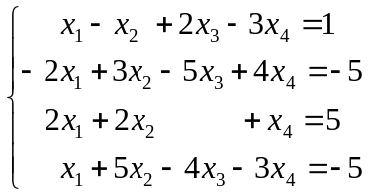的通解.（用对应的齐次线性方程组的基础解系表示通解）.
解：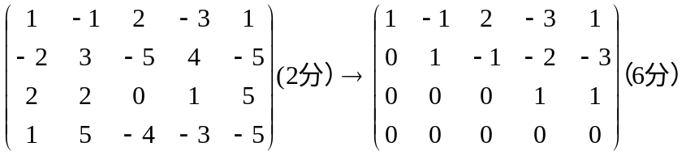
注：1.行阶梯不需要看全部数据是否正确，只要满足是三个非零行，符合上述那样的行阶梯形状，这步得6分
- 若进行了行变换但没达到上述注1中的特点，得5分，不需要检验进行了几步行变换，也不需要验证数据对不对。
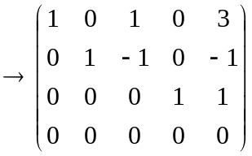(9分），（行阶梯曲线上方那三个0，有一个算1分，共3分）
对应方程组为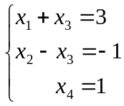.
故方程组的一个特解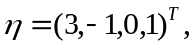(10分)
基础解系为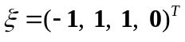，（11分）
方程组的通解为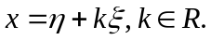（12分）
六、（12分）求正交变换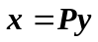，把二次型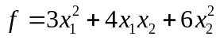化为标准形．
解：该二次型的矩阵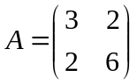（2分），
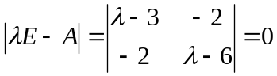，得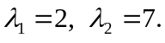（5分）
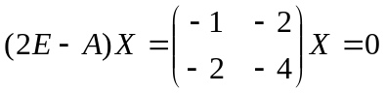，属于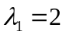的特征向量为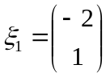，（7分）
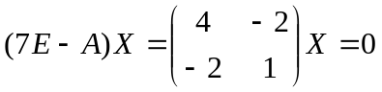，属于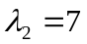的特征向量为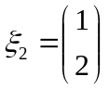，（9分）
令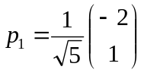，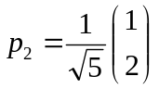，正交矩阵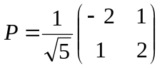，（11分）
则正交变换为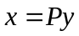时，二次型化为的标准形是
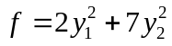．（12分）

